Skatteministeriet  Nicolai Eigtveds Gade 28  1402 København K  juraogsamfundsoekonomi@skm.dk | KRONPRINSESSEGADE 28  1306 KØBENHAVN K  TLF. 33 96 97 98  FAX 33 36 97 50  DATO: 24. juni 2014  SAGSNR.: 2014 - 1492  ID NR.: 298641
Høring - over ny bekendtgørelse om omkostningsgodtgørelse

Ved e-mail af 20-05-2014 har Skatteministeriet anmodet om Advokatrådets bemærkninger til ovennævnte.

Advokatrådet har ikke bemærkninger til det fremsendte høringsmateriale.

Med venlig hilsen
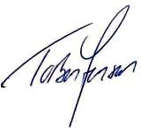

Torben Jensen

